Centrum Kultury w Łęcznej, Lubelski Klub Szachowy,

Związek Zawodowy „Kadra” Lubelski Węgiel „Bogdanka” S.A.

zapraszają

na imprezę środowiskową p.n.:



# REGULAMIN

## § 1. CEL IMPREZY

* + włączenie się w program obchodów święta *Barbórki,*
  + popularyzacja i upowszechnianie gry w szachy jako intelektualnej rozrywki posiadającej wielkie walory wychowawcze,
  + aktywne spędzanie czasu wolnego.

## § 2. ORGANIZATOR

Centrum Kultury w Łęcznej,  
(adres: 21-010 Łęczna, ul. Obrońców Pokoju 1, tel. kontaktowy 81 752 15 47, adres email: [info@ck.leczna.pl](mailto:info@ck.leczna.pl));

Lubelski Klub Szachowy  
(adres: 20-465 Lublin, ul. Biernata z Lublina 20/3, tel. kontaktowy (+48) 604 084 134, adres email: [zbyszek.pyda@gmail.com](mailto:zbyszek.pyda@gmail.com));

Związek Zawodowy „KADRA” Lubelski Węgiel „Bogdanka” S.A.  
(21-013 Puchaczów, Bogdanka, tel. Tel. 81 462 5588 (zakładowy 5588), adres email: [kadra@lw.com.pl](mailto:kadra@lw.com.pl)).

## § 3. WARUNKI UCZESTNICTWA

* + W Turnieju mają prawo uczestniczyć wszyscy chętni zgłoszeni w terminie i zaakceptowani przez Organizatora,
  + Uczestnicy poprzez swoje zgłoszenie, akceptują regulamin XIV Turnieju Szachowego o „Kordzik Górniczy” oraz wyrażają zgodę na przetwarzanie danych osobowych zgodnie z dyrektywą RODO, których administratorem jest Centrum Kultury w Łęcznej oraz Związek Zawodowy „KADRA” Lubelski Węgiel „Bogdanka” S.A., jednocześnie wyrażają zgodę na nieodpłatną rejestrację fotograficzną i filmową oraz wykorzystanie jej w celu publikacji zdjęć i filmów na potrzeby konkursu.
  + Przystępując do Turnieju uczestnicy lub opiekunowie prawni (osób niepełnoletnich) wyrażają zgodę na przetwarzanie danych osobowych. **Bez wyrażenia zgód na publikację danych i wizerunku nie jest możliwe uczestniczenie w Turnieju**.

## § 4. TERMIN I MIEJSCE

1. 1 grudnia 2024 r. w Centrum Kultury w Łęcznej ul. Obrońców Pokoju 1,

2. **Odprawa techniczna** o godz. 9.00, **rozpoczęcie turnieju** godz.10.00.

## § 5. ZGŁOSZENIA I INFORMACJA

* + uczestnicy z Łęcznej i powiatu łęczyńskiego zgłaszają swój udział w Turnieju w Centrum Kultury w Łęcznej do 29 listopada 2024 r. pod adresem mailowym: [info@ck.leczna.pl](mailto:info@ck.leczna.pl) a w przypadku wolnych miejsc na 30 minut przed turniejem;
  + uczestnicy spoza  powiatu łęczyńskiego zgłaszają swój udział pod adresem: <https://www.chessarbiter.com/turnieje/2024/ti_6123/> lub [zbyszek.pyda@gmail.com](mailto:zbyszek.pyda@gmail.com) (ilość miejsc ograniczona).

## § 6. WPISOWE

* + uczestnicy z terenu Łęcznej i powiatu łęczyńskiego - 30 zł,
  + pozostali uczestnicy - 50 zł,
  + uczestnicy do lat 7 (rocznik 2017 i młodsi) - 10 zł,
  + w przypadku rodzin wpisowe za pierwsze 2 osoby,
  + wpisowe oraz karty zgłoszeń przyjmowane będą w dniu Turnieju do godz. 9:45.

## § 7. SPOSÓB ROZGRYWEK I KLASYFIKACJA

* + Rozgrywki przeprowadzone będą systemem szwajcarskim na dystansie 9 rund w tempie 15 minut dla zawodnika.
  + Klasyfikacja:
    1. suma punktów z gry,
    2. punktacja pomocnicza,
    3. ilość zwycięstw,
    4. wynik bezpośredniego spotkania.

## § 8. NAGRODY I WYRÓŻNIENIA

* + Nagroda główna: Kordzik Górniczy ufundowany przez Związek Zawodowy „Kadra” Lubelski Węgiel „Bogdanka” S.A.,
  + nagrody pieniężne i rzeczowe oraz dyplomy dla najlepszych uczestników zawodników XIV Turnieju ufundowane przez Lubelski Węgiel „Bogdanka” S.A. i Związek Zawodowy „Kadra” LW „Bogdanka” S.A.,
  + puchar Starosty dla najlepszego uczestnika z powiatu łęczyńskiego,
  + puchar Burmistrza Łęcznej dla najlepszego uczestnika miasta i gminy Łęczna,
  + puchary (miejsca I-III) Prezesa Lubelskiego Klubu Szachowego w kategorii do lat 10,
  + puchary (miejsca I-III) Prezesa Lubelskiego Klubu Szachowego w kategorii do lat 14,
  + puchar Dyrektora Centrum Kultury w Łęcznej dla najlepszej juniorki do lat 18,
  + ponadto Organizatorzy przewidują liczne nagrody i upominki oraz dyplomy w kategoriach juniorskich.

## § 9. UWAGI KOŃCOWE

* + Organizator zapewnia sprzęt szachowy,
  + W rozgrywkach obowiązują aktualne przepisy PZSzach i FIDE,
  + Kordzik Górniczy nie może być przyznany dotychczasowym laureatom tej nagrody,
  + Ostateczna interpretacja Regulaminu leży w gestii Organizatora i sędziego Turnieju,
  + Organizator zapewnia poczęstunek: ciastka, kawę i herbatę.

## § 10. OCHRONA DANYCH OSOBOWYCH

1. Centrum Kultury w Łęcznej oraz Lubelski Klub Szachowy na podstawie porozumienia o współadministrowaniu danymi osobowymi z dnia 18.10.2024 r. są współadministratorem w rozumieniu art. 4 pkt 7 rozporządzenia Parlamentu Europejskiego i Rady (UE) 2016/679 z dnia 27 kwietnia 2016 r. w sprawie ochrony osób fizycznych w związku z przetwarzaniem danych osobowych i w sprawie swobodnego przepływu takich danych oraz uchylenia dyrektywy 95/46/WE (ogólne rozporządzenie o ochronie danych), zwanego dalej: „ogólnym rozporządzeniem o ochronie danych”.

2. Współadministratorzy przetwarzają dane osobowe w związku z organizacją i promocją XIV Turnieju Szachowego „o Kordzik Górniczy”.

3. Dane osobowe są pozyskiwane bezpośrednio od osób, których dotyczą (uczestników turnieju) poprzez przekazanie administratorowi zgłoszenia, którego wzór stanowi **załącznik nr 1.**

4. Osobom zgłaszającym udział w turnieju są przekazywane informacje dotyczące przetwarzania danych osobowych. Wzór klauzuli informacyjnej stanowi **załącznik nr 2.**

5. Dane osobowe laureatów konkursu zostaną opublikowane na stronie internetowej administratorów oraz w portalach społecznościowych Facebook, Instagram, YouTube. Uczestnicy turnieju wyrażają zgodę na publikację danych osobowych na stronie internetowej w związku z ogłoszeniem wyników turnieju. Wzór zgody na publikację danych osobowych na stronie internetowej administratora stanowi **załącznik nr 3.**

6. Wizerunek uczestników turnieju będzie rozpowszechniany na stronie internetowej administratorów oraz w portalu społecznościowym Facebook, Instagram, YouTube. Wzór zgody na rozpowszechnianie wizerunku stanowi **załącznik nr 4.**

7. Wejście na teren obiektu, na którym odbywać się będzie Turniej, jest równoznaczne z wyrażeniem zgody na rozpowszechnianie wizerunku utrwalonego podczas imprezy na określonych polach eksploatacji (np. Internet, portale społecznościowe) i w celach związanych z propagowaniem działalności kulturalnej Centrum Kultury w Łęcznej.

#### *Organizatorzy*

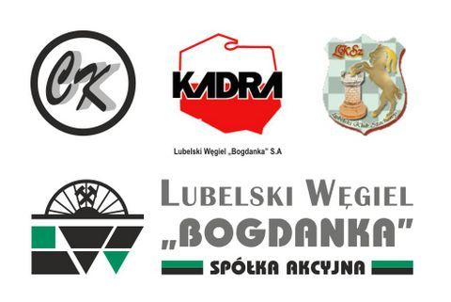Organizatorzy:

**ORGANIZATORZY**

**PATRONAT STRATEGICZNY**

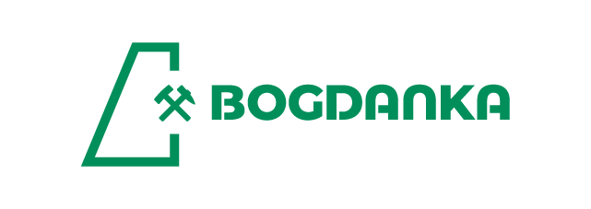Patronat strategiczny: